## 使用方法一：Excel網頁版，這個不用錢就可以用。

1. 在Edge, Chrome, Firefox等新版瀏覽器打開 [Office.com](http://office.com),使用Microsoft帳號登入。（ hotmail.com, outlook.com, live.com, live.hk， msn.com等都時微軟帳號），如沒有微軟帳號就新建一個， 免費的。

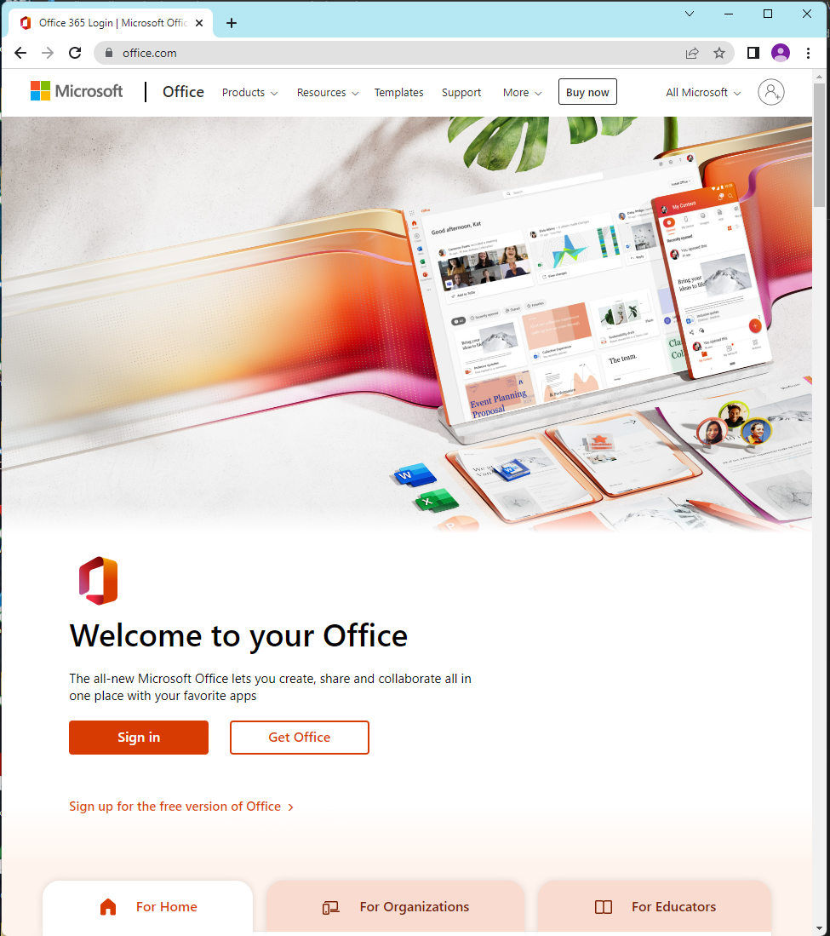

1. 在網頁的右上角打開網頁版Onedrive。

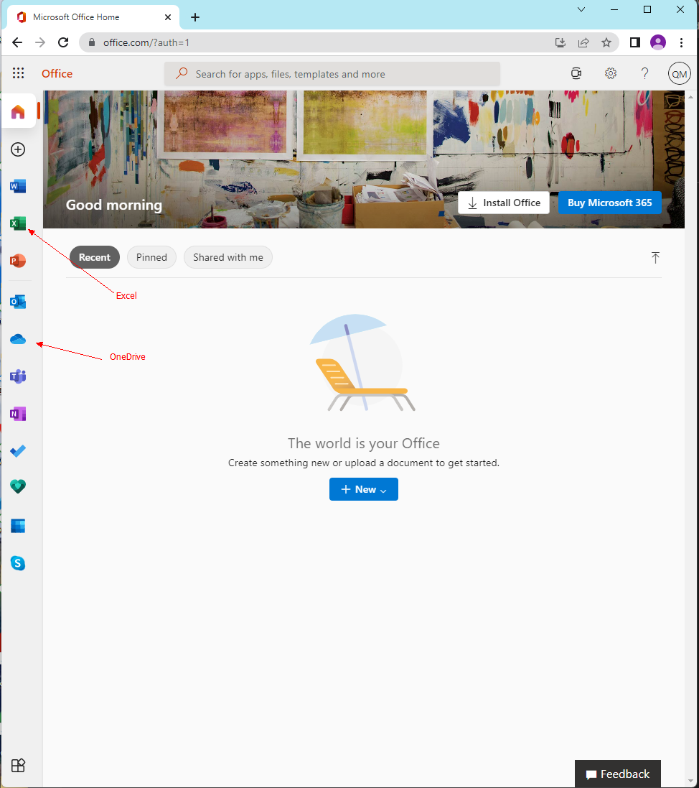

1. 將下載好的Excel文件上載到Onedrive.

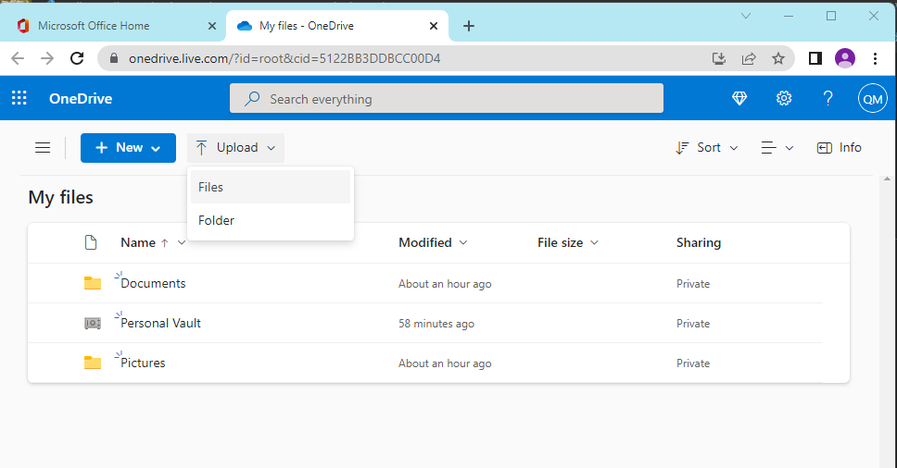

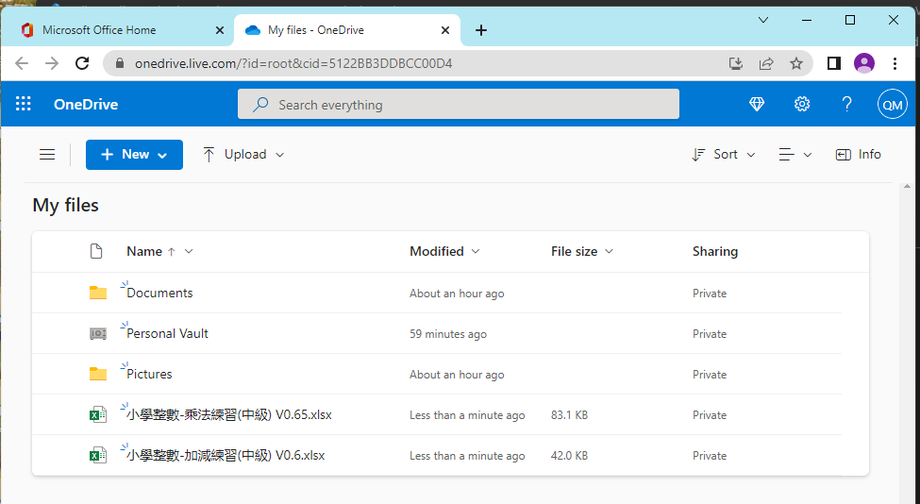

1. 點擊已經上載好的Excel就可以打開網頁版的Excel. 選擇好要練習的表,調整好顯示比例，盡量方便輸入答案。

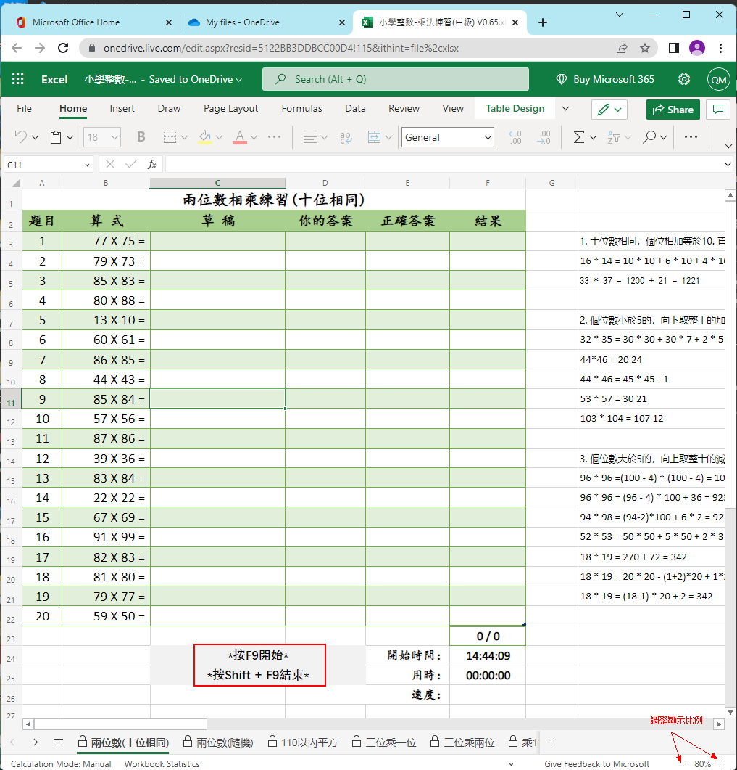

1. 按一下鍵盤上的“F9“鍵就可以更新題目，開始計時。

在答案欄輸入答案，草稿橍可以記下一些計算過程的中間結果，建議用紙筆做。

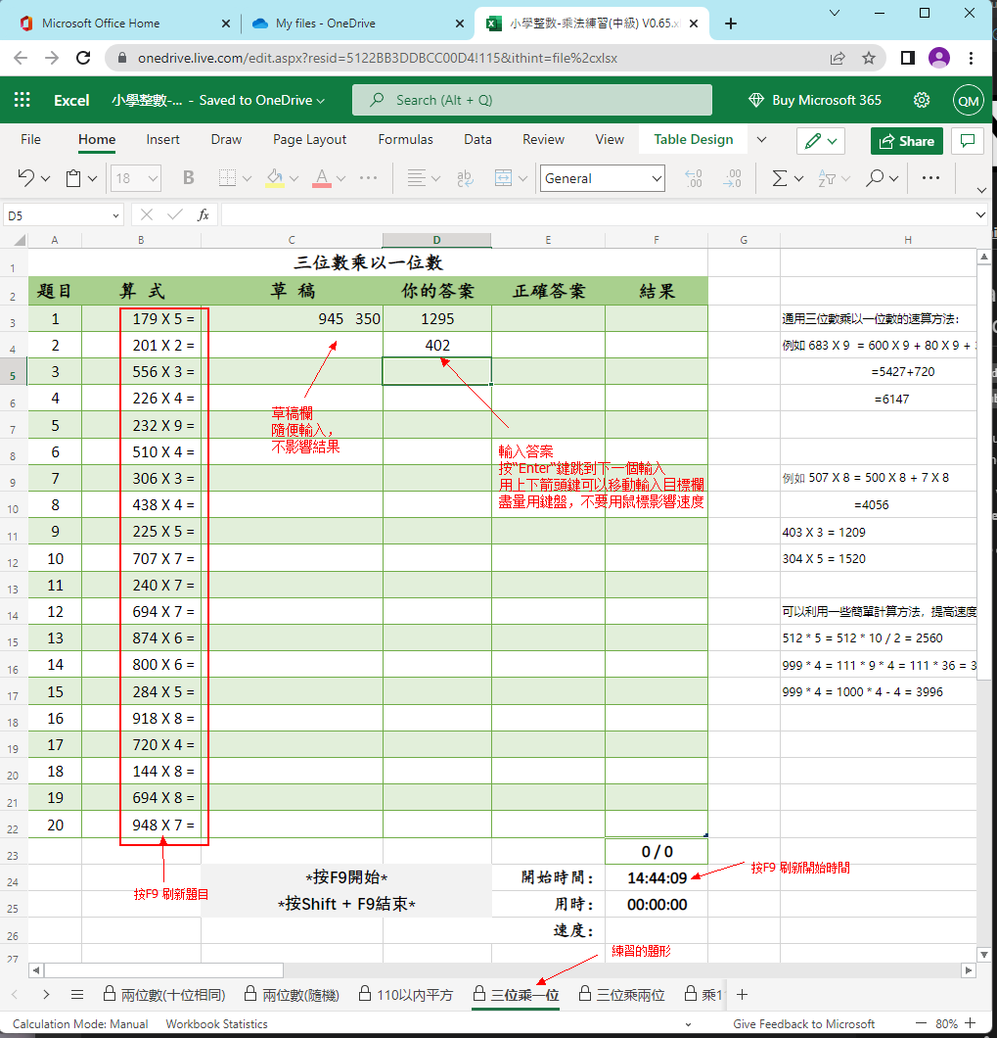

8. 輸入完全部答案後， 按鍵盤上的”Shift + F9”鍵,就會出結果。

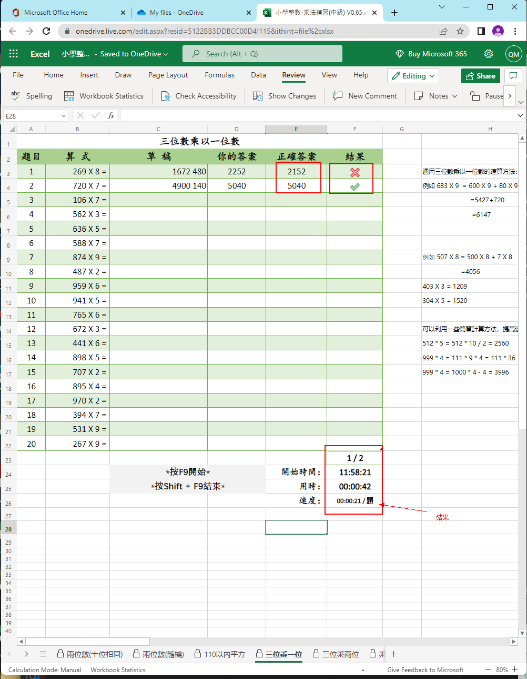

9. 選擇草稿和答案，按“Delete”鍵刪除內容，再按”F9”就可以開始新的練習。

